LỚP NHÀ TRẺ A1 TRƯỜNG MẦM NON TRỰC MỸ

THAM GIA CHUỖI HOẠT ĐỘNG TRẢI NGHIỆM CHÀO MỪNG

NGÀY THÀNH LẬP QUÂN ĐỘI NHÂN DÂN VIỆT NAM

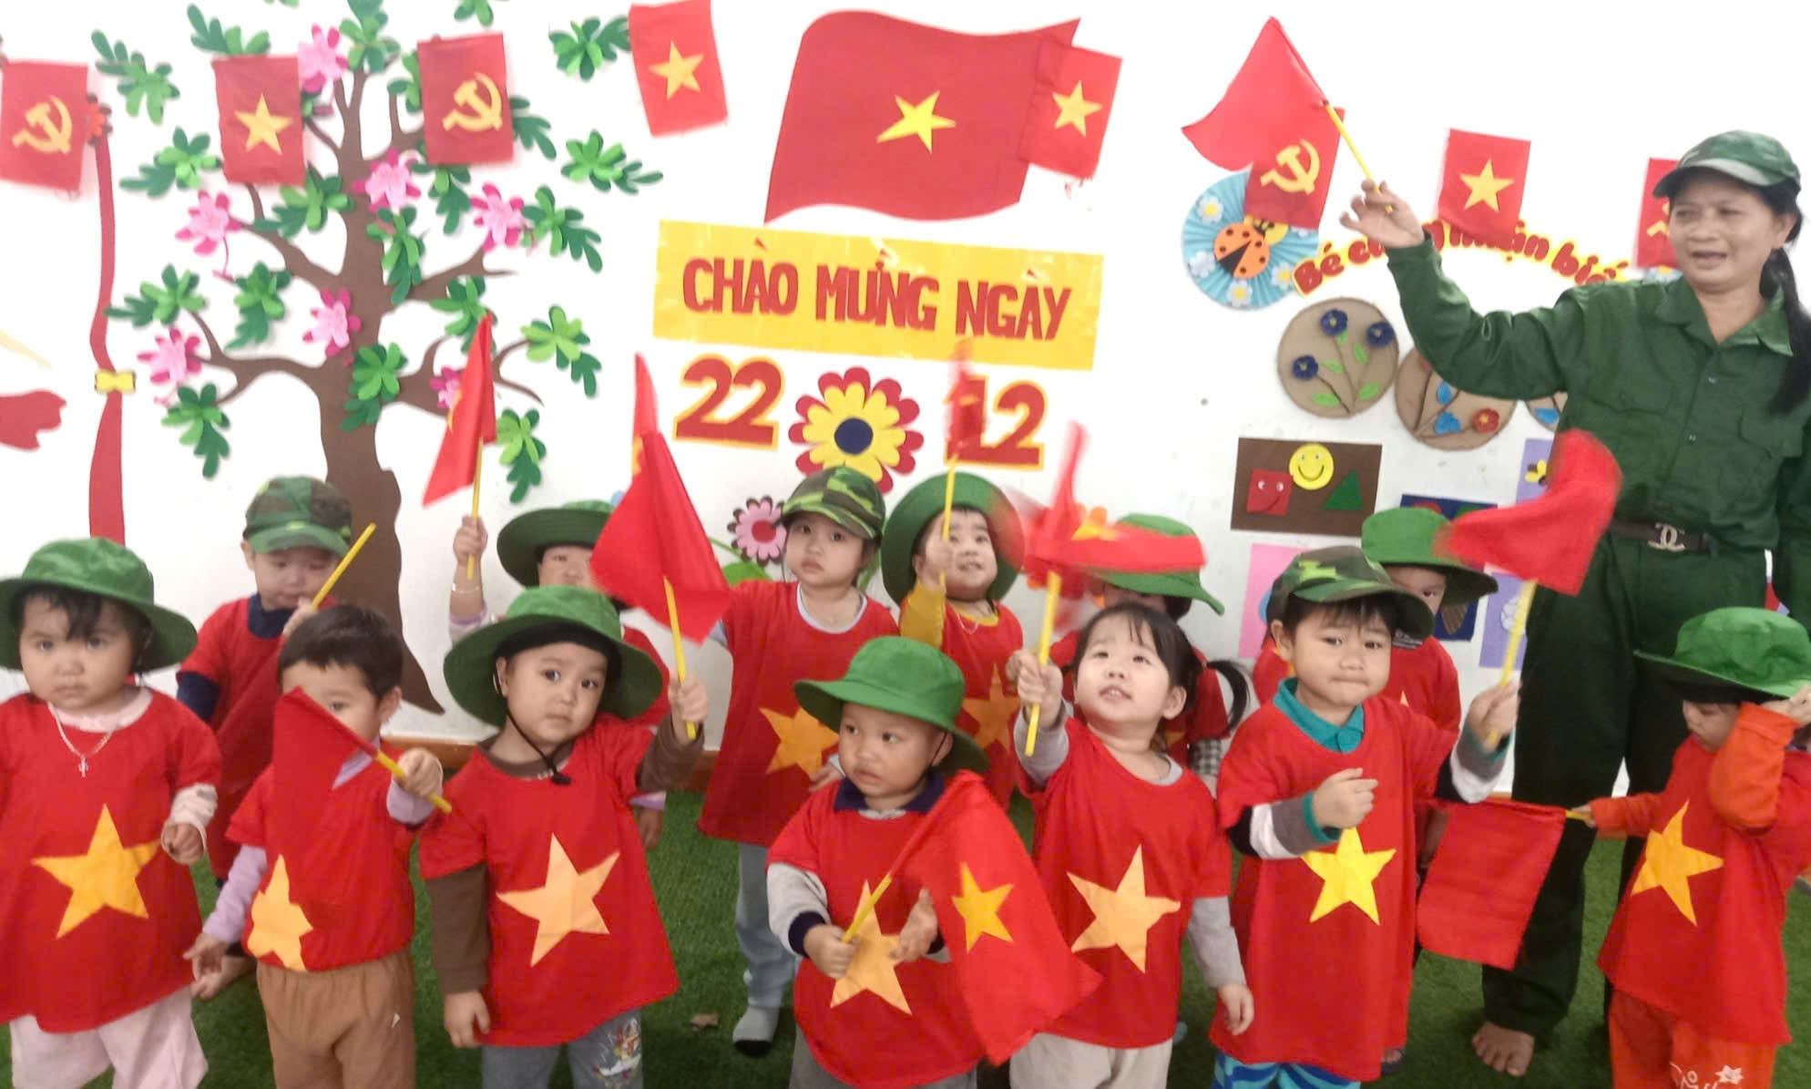
Hòa chung không khí thi đua sôi nổi chào mừng Ngày thành lập Quân đội Nhân dân Việt Nam 22/12, lớp NTA1 – Trường Mầm non Trực Mỹ đã tổ chức chuỗi hoạt động trải nghiệm với chủ đề “Bé yêu chú bộ đội”, tạo không khí vui tươi, hào hứng cho các bé.
Thông qua hoạt động trò chuyện về chú bộ đội, các con được làm quen với hình ảnh chú bộ đội trong bộ quân phục màu xanh, biết được công việc của các chú là bảo vệ Tổ quốc, hoạt động không chỉ giúp gieo vào tâm hồn trẻ thơ những hạt giống biết ơn và lòng trân trọng với những người chiến sĩ, mà còn bồi dưỡng cho trẻ sự mạnh mẽ, kỷ luật và tinh thần trách nhiệm ngay từ những trải nghiệm đầu đời, từ đó hình thành ở trẻ tình cảm yêu quý, kính trọng đối với các chú bộ đội.
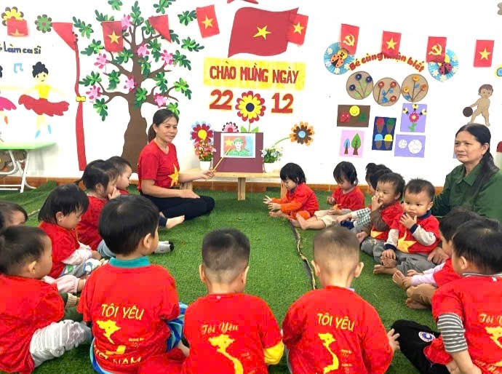
Bên cạnh đó, các bé còn được tham gia các hoạt động vận động hấp dẫn như: nhảy vào vòng, cắm cờ, chui qua cổng. Những hoạt động này không chỉ giúp trẻ phát triển thể chất, rèn luyện sự nhanh nhẹn, khéo léo mà còn mang đến cho trẻ những trải nghiệm vui vẻ, bổ ích, phù hợp với lứa tuổi nhà trẻ.Thông qua hoạt động giúp trẻ luyện vận động tạo sự hào hứng và giúp các con hiểu thêm về ngày 22/12 theo cách nhẹ nhàng và gần gũi.
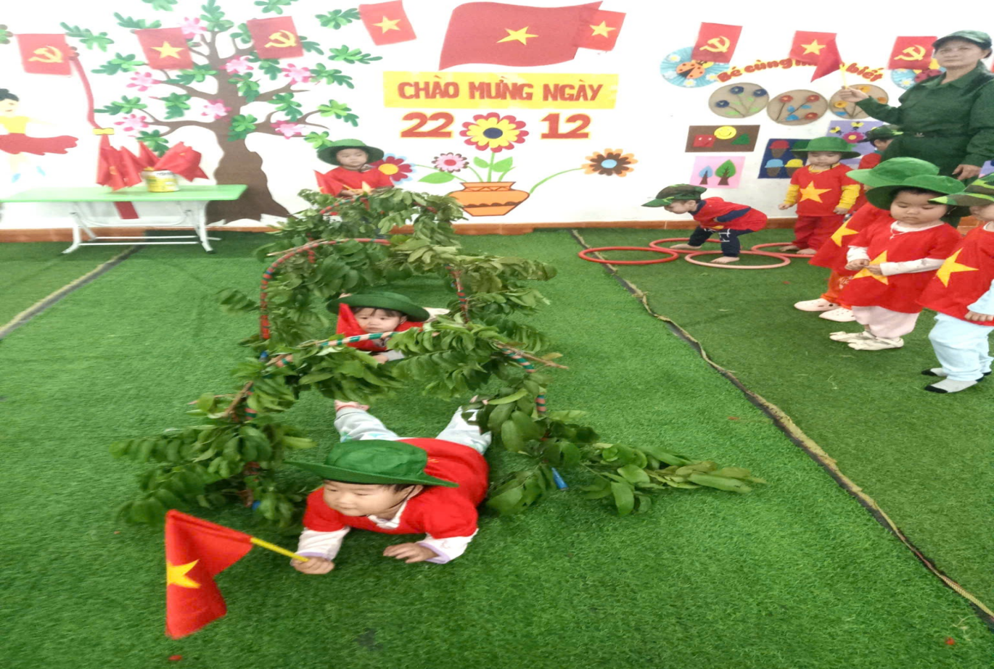
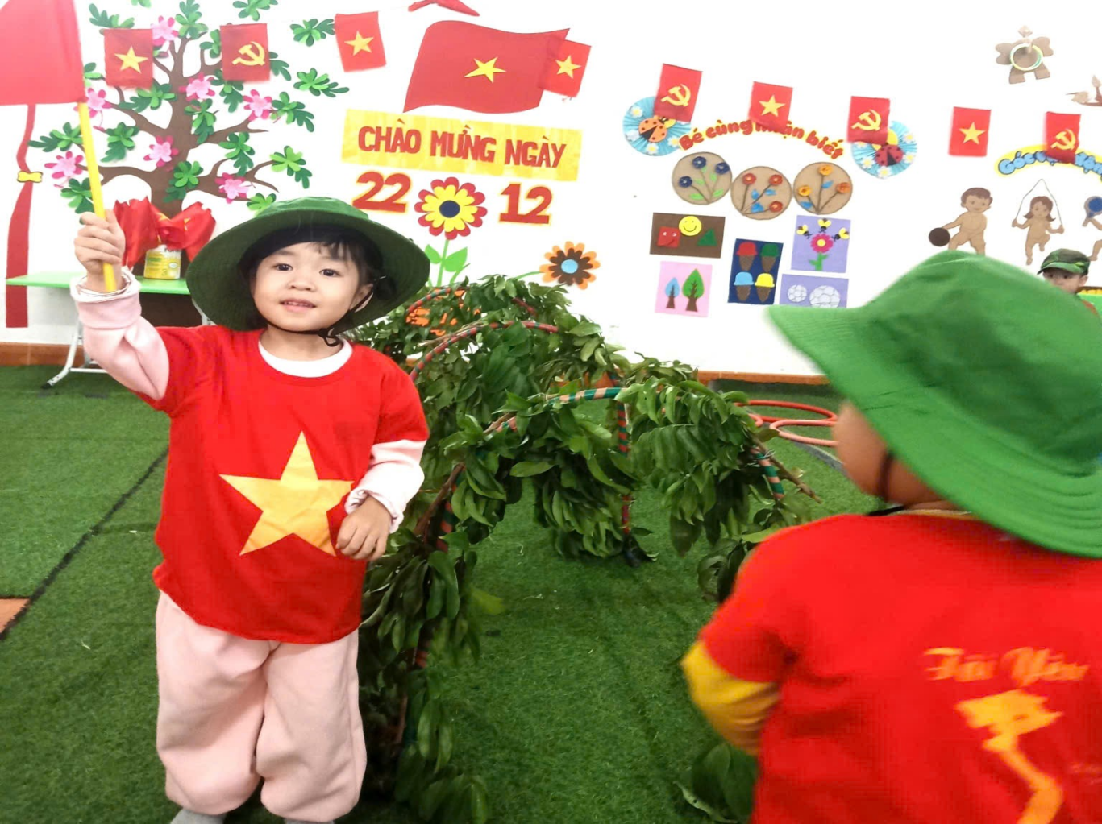
Nhằm giúp trẻ có thêm hiểu biết và tình cảm yêu quý đối với chú bộ đội, lớp NTA1 – Trường Mầm Non Trực Mỹ đã tổ chức hoạt động tạo hình “Tô màu chiếc mũ chú bộ đội” trong không khí vui tươi, hứng khởi.
Thông qua hoạt động, các bé được quan sát hình ảnh chiếc mũ chú bộ đội, làm quen với màu sắc quen thuộc và thực hành tô màu đơn giản phù hợp với lứa tuổi nhà trẻ. Dưới sự hướng dẫn nhẹ nhàng của cô giáo, các bé cầm bút màu, tô vào hình chiếc mũ theo khả năng của mình.
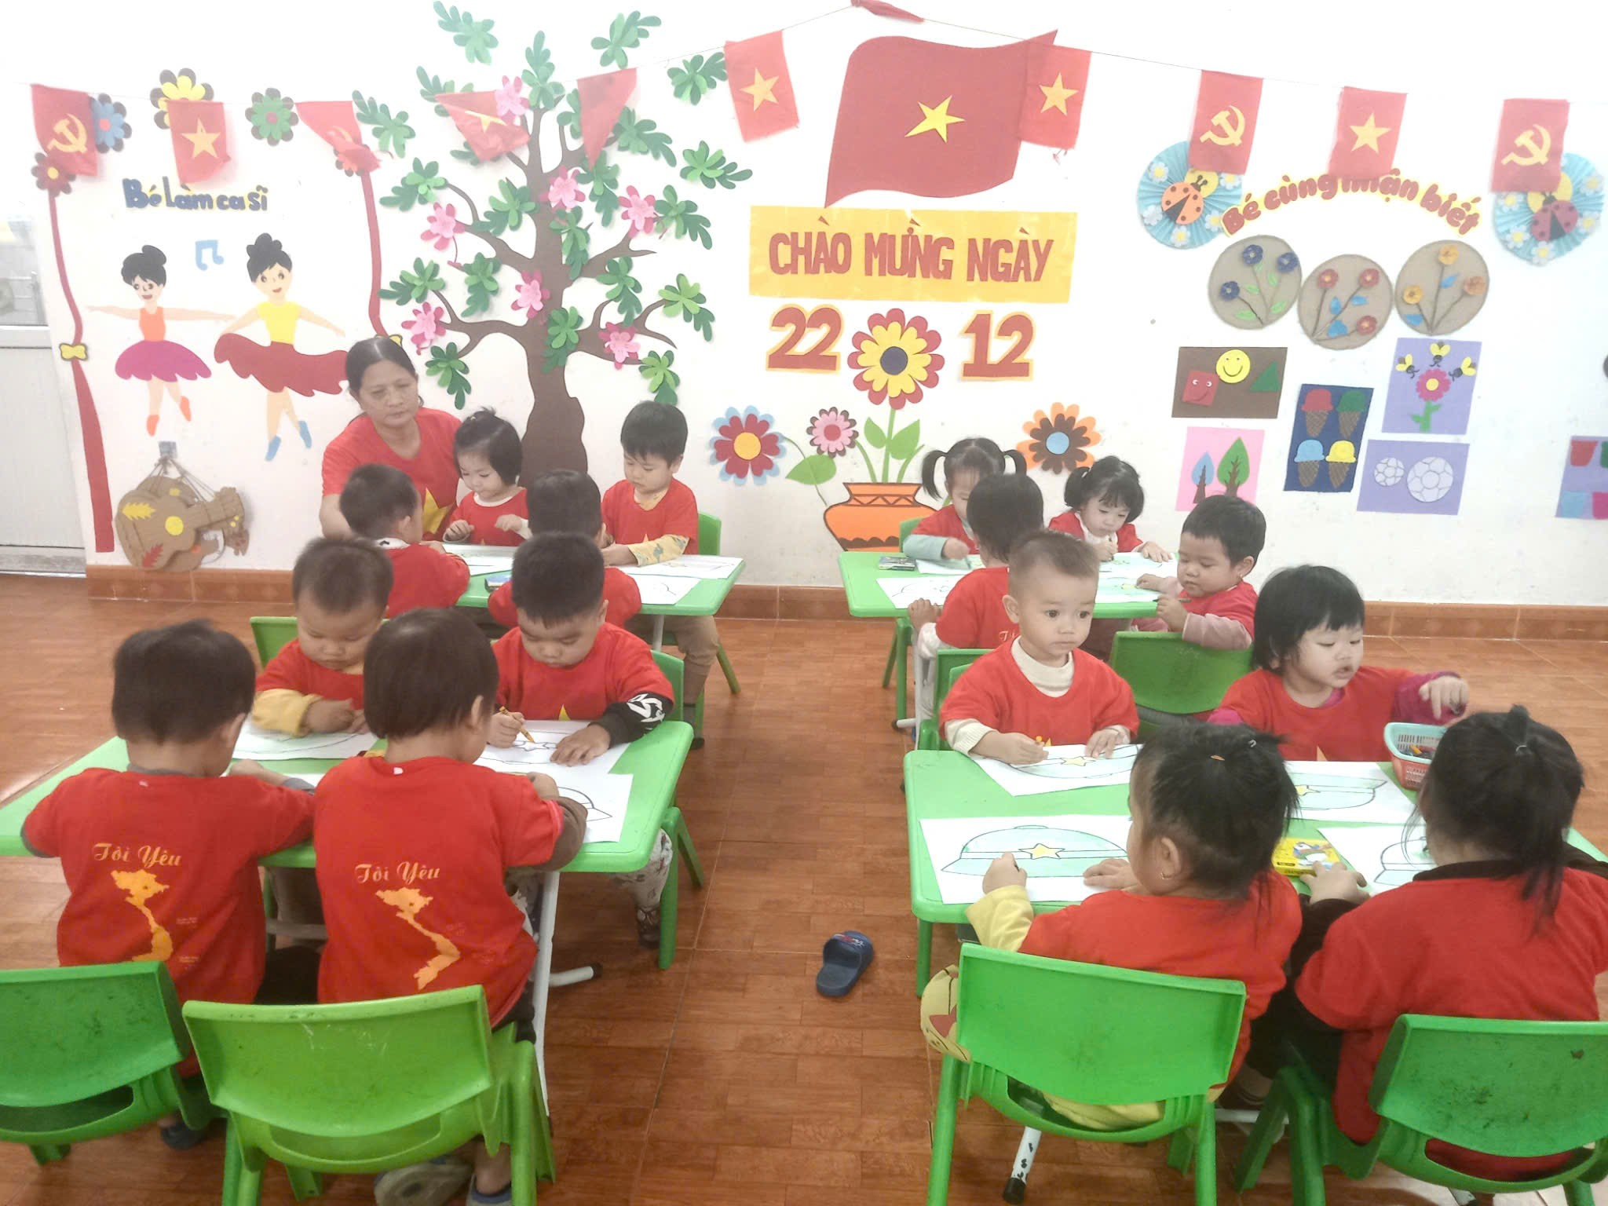
Hoạt động không chỉ giúp trẻ rèn luyện kỹ năng cầm bút, phát triển vận động tinh mà còn kích thích sự khéo léo, sáng tạo và hứng thú học tập của trẻ. Qua đó, trẻ thêm yêu thích các hoạt động trải nghiệm và có những cảm xúc tích cực khi tìm hiểu về hình ảnh chú bộ đội.
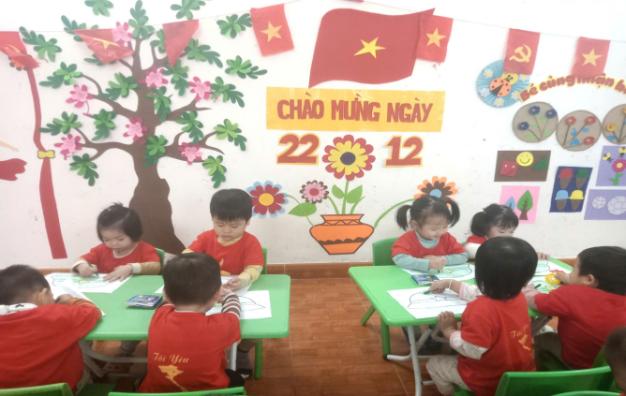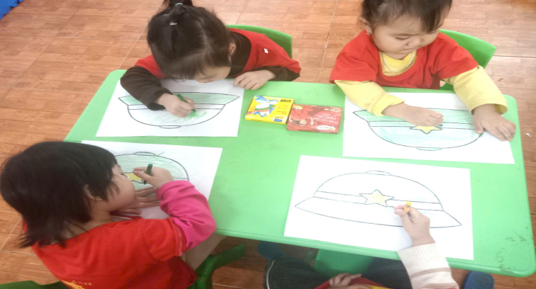
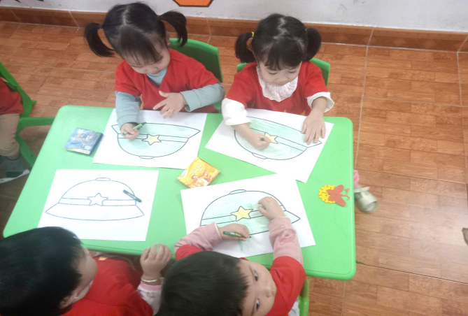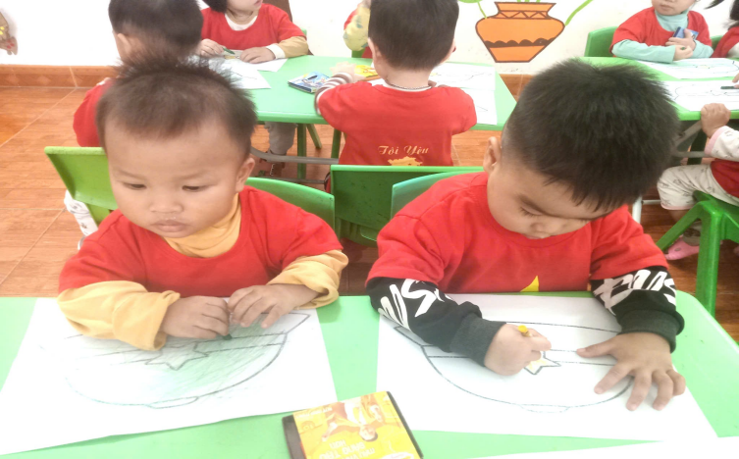

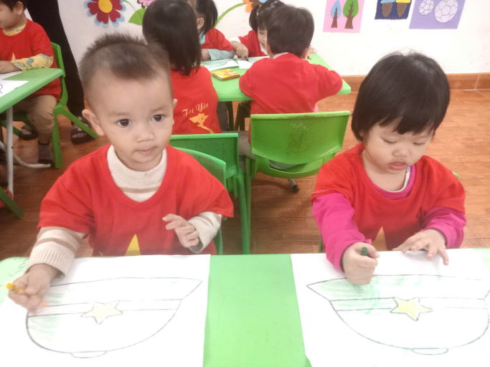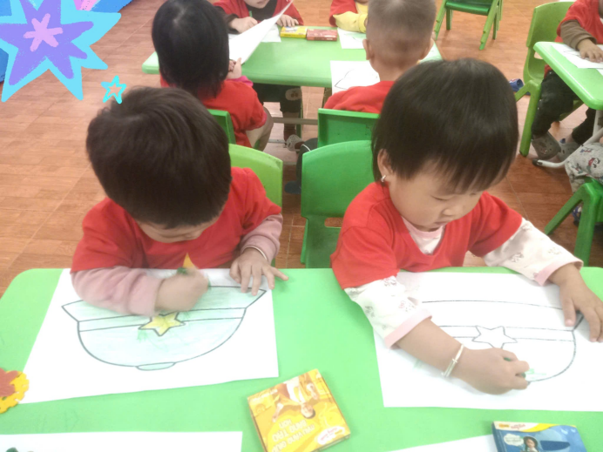
Hoạt động “Tô màu chiếc mũ chú bộ đội” đã mang đến cho các bé lớp NTA1 những trải nghiệm ý nghĩa, góp phần tạo nên không khí thi đua sôi nổi chào mừng Ngày thành lập Quân đội Nhân dân Việt Nam 22/12
Chuỗi hoạt động trải nghiệm chào mừng Ngày 22/12 đã giúp các bé lớp NTA1 có thêm những hiểu biết ban đầu về Quân đội Nhân dân Việt Nam, đồng thời tạo cho trẻ niềm vui, sự tự tin và tinh thần đoàn kết trong các hoạt động tập thể. góp phần giáo dục tình yêu quê hương, đất nước ngay từ lứa tuổi mầm non. Mỗi khoảnh khắc đều cho thấy sự trưởng thành, nghiêm túc và bản lĩnh của những “chiến sĩ nhí”.
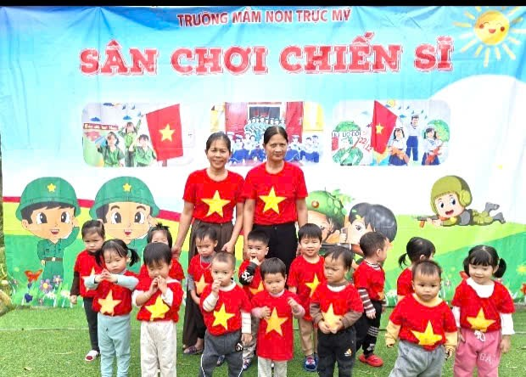

Nhân dịp Ngày Thành lập Quân đội Nhân dân Việt Nam 22/12 cô và trò lớp NTA1 xin được gửi những lời tốt đệp nhất đến các chiến sĩ đã, đang và sẽ tiếp tục cống hiến cuộc đời mình cho sự nghiệp xây dựng, bảo vệ Tổ quốc.

Bài viết lớp NTA1

